Pakete

Definieren einer Klasse in einem Paket:

package at.fhvie.progprakt.myproject;

public class MyClass {
...
}

Importierten von MyClass aus einer Klasse eines anderen Pakets:

package at.mycompany.project0815;

import at.fhvie.progprakt.myproject.MyClass; // voll qualifizierter
// Name von MyClass
public class AnotherClass {
private MyClass myClass;
...
}

Darstellung von Paketen in der Eclipse:

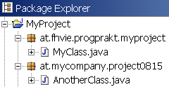

Anlegen eines Pakets in der Eclipse:

-) Angeben des Pakets im Wizard für Neue Klassen:
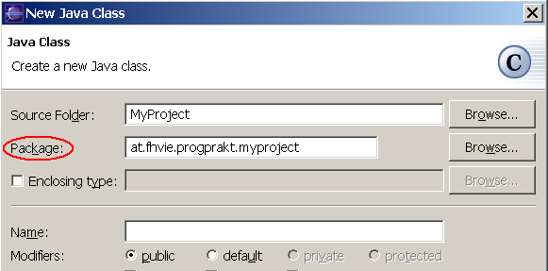

-) Mit File → New → Package

Erzeugen von Import-Anweisungen durch die Eclipse:

package at.mycompany.project0815;

public class AnotherClass {
Ctrl+Space für den Code Assistenten drücken
MyCl

}

Information hiding
Gegeben ist folgende Klasse:
package at.fhvie.projekt1;
public class MyClass {
private void m1() { }
void m2() { }
protected void m3() { }
public void m4() { }
}
Welche der folgenden Programmzeilen beinhalten einem Fehler?
a) Klasse aus dem gleichen Paket
package at.fhvie.projekt1;
public class CallingClass1 {
public void f() {
MyClass x = new MyClass();
x.m1();
x.m2();
x.m3();
x.m4();
}
}
b) Klasse aus einem anderen Paket
package at.fhvie.projekt2;
import at.fhvie.projekt1.MyClass;
public class CallingClass2 {
public void f() {
MyClass x = new MyClass();
x.m1();
x.m2();
x.m3();
x.m4();
}
}
c) Vererbung durch eine Klasse eines anderen Pakets
package at.fhvie.projekt2;
import at.fhvie.projekt1.MyClass;
public class CallingClass3 extends MyClass {
public void f() {
m1();
m2();
m3();
m4();
}
}

StringTokenizer
Schreiben Sie eine Programm, dass eine Zeile von Tastatur einliest, diese Zeile in einzelne Worte zerlegt und diese untereinander ausgibt. Beachten Sie bei der Zerlegung auch Satzzeichen wie Punkt, Beistrich, Rufzeichen, usw. Verwenden Sie dazu die Klasse java.util.StringTokenizer – lesen Sie die Funktionsweise der Klasse selbständig in der Dokumentation nach. Legen Sie Ihre Klasse in einem Paket namens at.fhvie.progprakt.blatt10.bsp2 an.

